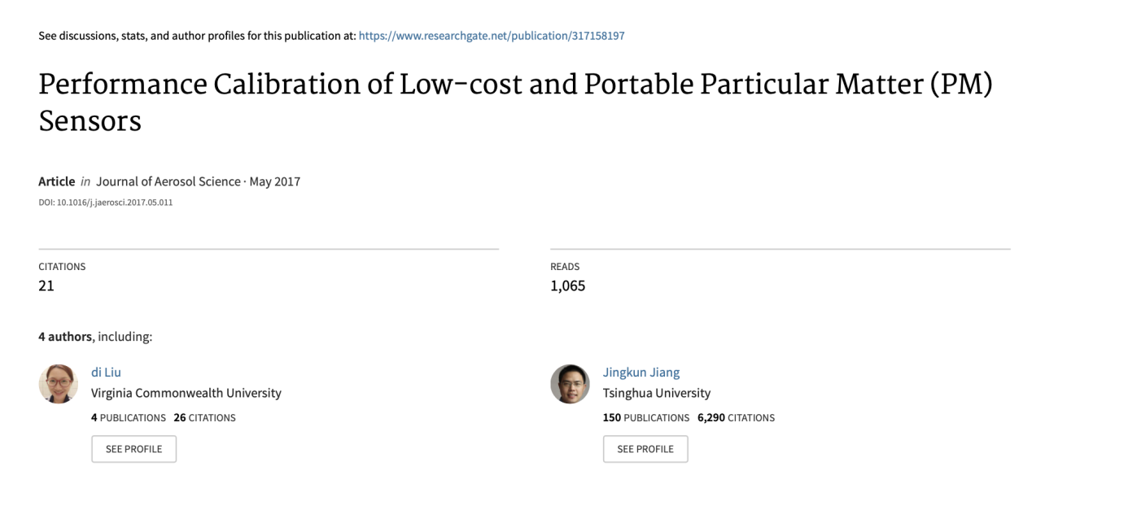Performance Calibration of Low-cost and Portable Particular Matter (PM)
Sensors
HIỆU CHUẨN HIỆU SUẤT CỦA CẢM BIẾN (PM)
VẬT CHẤT CỤ THỂ DI ĐỘNG VÀ CHI PHÍ THẤP
Di Liua, Qiang Zhangb, Jingkun Jiangb, Da-Ren Chena,⁎
a Particle Laboratory, Department of Mechanical and Nuclear Engineering, Virginia Commonwealth University, 401 West Main Street, Richmond, VA 23284, United States
b Division of Air Pollution Control, School of Environment, Tsing Hua University, 30 Shuangqing Rd, Haidian Qu, Beijing Shi 100084, China
ARTICLE INFO
Keywords:
PM sensors
Low-cost sensors
Particulate matter (PM) monitoring PM sensor calibration
THÔNG TIN BÀI VIẾT
Từ khóa:
Cảm biến PM
Cảm biến chi phí thấp
Giám sát vật chất hạt (PM) hiệu chuẩn cảm biến PM

ABSTRACT
In this study, we calibrated the performance of low-cost and portable PM sensors under the condition of steady-state particle mass concentration by challenging them with lab-generated particles in different size distributions and compositions. Tested PM sensors included four low- cost optical sensors, i.e., Sharp, Shinyei, Samyoung and Oneair, TSI DustTrak and Personal Dust Monitor (PDM). A scientific Tapered Element Oscillating Microbalance (TEOM; Thermal Scientific Model 1405) was applied as the reference. Same as what concluded in previous studies, our calibration data show that the readouts of all tested PM sensors had linear relationships with the particle mass concentration when the size distribution and composition of test particles were kept unchanged. However, the linear calibration lines for four low-cost PM sensors and DustTrak are different when the size distribution (i.e., mean size and geometrical standard deviation) and composition of particles were varied. The PDM output in general agreed well with that of re- ference TEOM for particles with mass concentration higher than 300 μg/m . The PDM, however,lost its sensitivity for measuring particles in the mass concentration less than 300 μg/m . Our study also demonstrated that the calibration of low-cost PM sensors should be performed under the condition of steady particle mass concentration instead of under the condition of transient particle concentration, even at very slow transient situation.

Tóm tắt
Trong nghiên cứu này, chúng tôi đã hiệu chỉnh hiệu suất của các cảm biến PM giá rẻ và di động trong điều kiện nồng độ khối lượng hạt ở trạng thái ổn định bằng cách thử thách chúng với các hạt do phòng thí nghiệm tạo ra ở các thành phần và phân bố kích thước khác nhau. Các cảm biến PM đã thử nghiệm bao gồm bốn cảm biến quang học giá rẻ, tức là Sharp, Shinyei, Samyoung và Oneair, TSI DustTrak và Màn hình bụi cá nhân (PDM). Một phần tử cân bằng dao động thuôn nhọn khoa học (TEOM; Thermal Scientific Model 1405) đã được áp dụng làm tham chiếu. Giống như những gì đã kết luận trong các nghiên cứu trước đây, dữ liệu hiệu chuẩn của chúng tôi cho thấy rằng số đọc của tất cả các cảm biến PM được thử nghiệm có mối quan hệ tuyến tính với nồng độ khối lượng hạt khi phân bố kích thước và thành phần của các hạt thử nghiệm được giữ nguyên. Tuy nhiên, các đường hiệu chuẩn tuyến tính cho bốn cảm biến PM giá rẻ và DustTrak khác nhau khi phân bố kích thước (tức là kích thước trung bình và độ lệch chuẩn hình học) và thành phần của các hạt là khác nhau. Đầu ra PDM nói chung đồng ý tốt với kết quả TEOM cho các hạt có nồng độ khối lượng lớn hơn 300 μg / m. Tuy nhiên, PDM đã mất độ nhạy để đo các hạt có nồng độ khối lượng nhỏ hơn 300 μg / m. Nghiên cứu của chúng tôi cũng chứng minh rằng hiệu chuẩn của cảm biến PM giá rẻ nên được thực hiện trong điều kiện nồng độ khối lượng hạt ổn định thay vì trong điều kiện nồng độ hạt thoáng qua, ngay cả trong điều kiện quá độ rất chậm.

1.Introduction
The increasing awareness of adverse effect on the public health, caused by the exposure to particular matter (PM) in highly- polluted countries, such as China and India, has motivated the recent development of portable and personal sensors for monitoring the mass concentration of PM2.5 (defined as PM with the particle sizes less than 2.5 μm, i.e., fine particles). Sources of fine PM are present in our daily life, e.g., in industrial discharge, vehicle exhaust and commercial kitchen emission. The mass concentration of fine PM has been linked to the frequent occurrence of asthma, particularly for children and elders (Fan, Li, Fan, Bai, & Yang, 2015; Norris et al., 1999), and the cardiovascular-disease-related mortality and mortality (Brook et al., 2010). The increased rate of lung cancer cases has also been associated with the increased exposure of fine particles (Borm, Schins, & Albrecht, 2004; Cohen & Pope, 1995; Knaapen, Borm, Albrecht, & Schins, 2004; Nyberg et al., 2000; Tie, Wu, & Brasseur, 2009). In addition to its adverse public health effect, fine PM, once released, also increased the environmental burden (Dockery et al., 1993; Evans et al., 2013; Krewski, 2009; Potera, 2014).

1. Giới thiệu
Nhận thức ngày càng cao về tác động có hại đến sức khỏe cộng đồng, do tiếp xúc với chất đặc biệt (PM) ở các nước ô nhiễm cao, chẳng hạn như Trung Quốc và Ấn Độ, đã thúc đẩy sự phát triển gần đây của các cảm biến di động và cá nhân để theo dõi nồng độ khối lượng của PM2.5 (được định nghĩa là PM với kích thước hạt nhỏ hơn 2,5 μm, tức là hạt mịn). Các nguồn PM mịn có trong cuộc sống hàng ngày của chúng ta, ví dụ, trong khí thải công nghiệp, khí thải xe cộ và khí thải nhà bếp thương mại. Nồng độ hàng loạt của PM mịn có liên quan đến sự xuất hiện thường xuyên của bệnh hen suyễn, đặc biệt là đối với trẻ em và người lớn tuổi (Fan, Li, Fan, Bai, & Yang, 2015; Norris et al., 1999), và bệnh tim mạch liên quan tỷ lệ tử vong và tỷ lệ tử vong (Brook và cộng sự, 2010). Tỷ lệ gia tăng các ca ung thư phổi cũng có liên quan đến việc gia tăng sự tiếp xúc của các hạt mịn (Borm, Schins, & Albrecht, 2004; Cohen & Pope, 1995; Knaapen, Borm, Albrecht, & Schins, 2004; Nyberg và cộng sự, 2000; Tie, Wu, & Brasseur, 2009). Ngoài ảnh hưởng xấu đến sức khỏe cộng đồng, PM tốt, một khi được phát hành, còn làm tăng gánh nặng môi trường (Dockery và cộng sự, 1993; Evans và cộng sự, 2013; Krewski, 2009; Potera, 2014).

Scientific instruments for measuring PM mass concentration are readily available in market. They are in general large in their final packages and expensive for the ownership. As a result, it is not feasible to apply these scientific instruments for simultaneously monitoring the PM concentration at multiple sites. Monitoring the spatial distribution of PM in time for providing a better picture on the transient particle pollution status are required in recent air pollution study and control (Gao, Cao, & Seto, 2015). More, the better correlation of PM exposure to related-heath data in epidemiology study requires the measurement of PM exposure at the personal level. PM sensors in small packages and at low cost are thus in high demand.

Filter-based samplers are reliable devices for measuring the mass concentration of PM in the ambience. The requirement of offline gravimetric analysis to get the final particle mass concentration data makes them inconvenient and time-consuming in use. Direct- reading PM sensors, based on either the mechanical or optical operation principle, have thus been developed (Roessler, 1982). Examples of mechanical PM monitors are the quartz crystal microbalance (QCM) (Alder & McCallum, 1983) and Tapered Element Oscillating Microbalance (TEOM) (Patashnick & Rupprecht, 1991). These mechanical monitors can be of high accuracy and in- dependent of the size distribution and composition of PM. Photometers/nephelometers are representative instruments based on the light scattering. The simple configuration and continuous miniaturization/reduction of key components’ makes optical PM sensors light in weight, compact in sizes and low in cost. Unfortunately, the performances of optical PM sensors are strongly dependent on the size distribution and composition of ambient particles.

Các dụng cụ khoa học để đo nồng độ khối lượng PM luôn có sẵn trên thị trường. Nhìn chung, chúng khá cồng kềnh và đắt tiền cho việc sở hữu. Do đó, việc áp dụng các công cụ khoa học này để theo dõi đồng thời nồng độ PM tại nhiều điểm là không khả thi. Theo dõi sự phân bố bụi trong không gian của PM kịp thời để cung cấp bức tranh tốt hơn về tình trạng ô nhiễm hạt bụi lơ lửng được yêu cầu trong nghiên cứu và kiểm soát ô nhiễm không khí xung quanh (Gao, Cao, & Seto, 2015). Hơn nữa, mối tương quan rõ hơn giữa phơi nhiễm PM với dữ liệu liên quan đến sức khỏe trong nghiên cứu dịch tễ học đòi hỏi việc đo lường phơi nhiễm PM ở cấp độ cá nhân. Do đó, cảm biến PM trong các gói nhỏ và chi phí thấp đang có nhu cầu cao.

Máy lấy mẫu dựa trên bộ lọc là thiết bị chính xác để đo nồng độ khối lượng của PM trong môi trường xung quanh. Yêu cầu phân tích trọng lực ngoại tuyến để có được dữ liệu nồng độ khối lượng hạt cuối cùng khiến chúng trở nên bất tiện và tốn thời gian trong sử dụng. Do đó, các cảm biến PM đọc trực tiếp, dựa trên nguyên lý hoạt động cơ học hoặc quang học, đã được phát triển (Roessler, 1982). Ví dụ về màn hình PM cơ học là cân vi tinh thể thạch anh (QCM) (Alder & McCallum, 1983) và cân bằng vi dao động phần tử rất nhỏ (TEOM) (Patashnick & Rupprecht, 1991). Những màn hình cơ học này có thể có độ chính xác cao và phụ thuộc vào sự phân bố kích thước và thành phần của PM. Quang kế / nephelometers là công cụ đại diện dựa trên sự tán xạ ánh sáng. Cấu hình đơn giản và liên tục thu nhỏ / giảm thiểu các thành phần quan trọng làm cho cảm biến PM quang học có trọng lượng nhẹ, kích thước nhỏ gọn và chi phí thấp. Nhưng hiệu suất của cảm biến PM quang học phụ thuộc nhiều vào sự phân bố kích thước và thành phần của các hạt xung quanh.

Studies have been reported on the performance evaluation of low-cost optical PM sensors (Austin, Novosselov, Seto, & Yost, 2015; Holstius, Pillarisetti, Smith, & Seto, 2014; Sousan et al., 2016; Wang et al., 2015). All these studies reported a good linear relationship between the PM mass concentration and the responses of optical PM sensors. However, scanning mobility particle sizers (SMPSs), aerodynamic particle sizer (APS), SidePak or DustTrak was applied in these studies as the reference instruments for particle mass concentration measurement. SMPS/APS does not directly measure the mass concentration of PM. Instead, the mass concentration of PM was calculated from the measured number-based particle size distributions under the assumption that particles are spherical and particle density is known. More critically, the error associated with calculated mass concentration is often amplified in the calculation with small measurement error in the number-based particle size distribution measurement. For example, a 5% in number-based particle size distribution can easily result in at least 15% error in mass/volume-based particle size distribution. The above calculation error would be even higher if particles were agglomerates. The use of both SidePak and DustTrak as the reference are also pro- blematic. It is because both are photometric sensors and all PM sensors evaluated in previous studies are based on the same operation principle. Further, some of previous studies carried out the evaluation under the condition with transient particle mass concentration. With the consideration of measuring cycles for a SMPS /APS, the time delay between the responses of reference and evaluated PM sensors could result in the potential error in the sensor performance calibration. It is thus necessary to perform the calibration of PM sensors via proper reference instruments and under the conditions of steady particle mass concentration.

Các nghiên cứu đã được báo cáo về việc đánh giá hiệu suất của cảm biến PM quang học giá rẻ (Austin, Novosselov, Seto, & Yost, 2015; Holstius, Pillarisetti, Smith, & Seto, 2014; Sousan và cộng sự, 2016; Wang và cộng sự, 2015). Tất cả các nghiên cứu này đã báo cáo mối quan hệ tuyến tính tốt giữa nồng độ khối lượng PM và phản ứng của cảm biến PM quang học. Tuy nhiên, quét hạt sizers di động (SMPSs), sizer hạt khí động học (APS), SidePak hoặc DustTrak đã được áp dụng trong các nghiên cứu này như là công cụ tham chiếu để đo nồng độ khối lượng hạt. SMPS / APS không trực tiếp đo nồng độ khối lượng của PM. Thay vào đó, nồng độ khối lượng của PM được tính toán từ sự phân bố kích thước hạt dựa trên số đo được với giả thiết rằng các hạt là hình cầu và mật độ hạt đã biết. Nghiêm trọng hơn, sai số liên quan đến nồng độ khối lượng tính toán thường được khuếch đại trong tính toán với sai số đo nhỏ trong phép đo phân bố kích thước hạt dựa trên số. Ví dụ, 5% trong phân bố kích thước hạt dựa trên số lượng có thể dễ dàng dẫn đến sai số ít nhất là 15% trong phân bố kích thước hạt dựa trên khối lượng / thể tích. Sai số tính toán trên sẽ còn cao hơn nếu các hạt kết tụ. Việc sử dụng cả SidePak và DustTrak làm tài liệu tham khảo cũng rất ưu tiên. Đó là vì cả hai đều là cảm biến trắc quang và tất cả các cảm biến PM được đánh giá trong các nghiên cứu trước đây đều dựa trên nguyên lý hoạt động giống nhau. Hơn nữa, một số nghiên cứu trước đây đã tiến hành đánh giá trong điều kiện với nồng độ khối lượng hạt thoáng qua. Với việc xem xét các chu kỳ đo cho SMPS / APS, độ trễ thời gian giữa các phản hồi của cảm biến tham chiếu và cảm biến PM được đánh giá có thể dẫn đến lỗi tiềm ẩn trong hiệu chuẩn hiệu suất cảm biến. Do đó, cần phải thực hiện hiệu chuẩn các cảm biến PM thông qua các thiết bị tham chiếu thích hợp và trong các điều kiện về nồng độ khối lượng hạt ổn định.

In this study, the performance of four low-cost optical PM sensors, i.e., Sharp, Shinyei, Samyoung and Oneair, one Personal Dust Monitor (PDM; Thermal Scientific) and one DustTrak (TSI Inc.) were calibrated using lab-generated particles in the size distributions of different mean sizes, geometrical standard deviation and composition, and under the condition of steady-state particle con- centration. The scientific TEOM (Model 1405) was applied as the reference instrument.

2 . Sensors and calibration experiment
2.1. Tested PM sensors
Table 1 summarizes the specification of low-cost and portable PM sensors tested in this study. Four low-cost optical PM sensors, i.e., Shinyei PPD42NS, Samyoung DSM501A, Sharp GP2Y1010AU0F and Oneair CP-15-A4, were selected because of their popularity and compact sizes. All these low-cost optical PM sensors are based on light scattering technique. For the reference, the schematic configurations of four low-cost PM sensors, illustrating the aerosol openings and passage in each low-cost sensor, are given in Fig. 1. Fig. 1(a) is the basic configuration of Shinyei and Samyoung sensors (both sensors share the same configuration). The configurations of Sharp and Oneair sensors are in Fig. 1(b) and (c), respectively. Note that the solid lines in the diagrams represent the openings on the sensor cover surface. The shaded area in each diagram, are the potential space occupied by particles. In each of these low-cost
Table 1
Specification of low-cost sensors and portable PM sensors.

Trong nghiên cứu này, hiệu suất của bốn cảm biến PM quang học giá rẻ, tức là Sharp, Shinyei, Samyoung và Oneair, một Máy theo dõi bụi cá nhân (PDM; Thermal Scientific) và một DustTrak (TSI Inc.) đã được hiệu chỉnh bằng cách sử dụng các hạt do phòng thí nghiệm tạo ra. trong phân bố kích thước của các kích thước trung bình khác nhau, độ lệch chuẩn hình học và thành phần, và trong điều kiện tập trung hạt ở trạng thái ổn định. TEOM khoa học (Mẫu 1405) được áp dụng làm công cụ tham chiếu.
2. Cảm biến và thí nghiệm hiệu chuẩn
2.1. Cảm biến PM đã thử nghiệm
Bảng 1 tóm tắt thông số kỹ thuật của cảm biến PM di động và chi phí thấp được thử nghiệm trong nghiên cứu này. Bốn cảm biến PM quang học giá rẻ, tức là Shinyei PPD42NS, Samyoung DSM501A, Sharp GP2Y1010AU0F và Oneair CP-15-A4, đã được chọn vì tính phổ biến và kích thước nhỏ gọn của chúng. Tất cả các cảm biến PM quang học giá rẻ này đều dựa trên kỹ thuật tán xạ ánh sáng. Để tham khảo, các cấu hình sơ đồ của bốn cảm biến PM giá rẻ, minh họa các lỗ và lối đi của sol khí trong mỗi cảm biến giá rẻ, được đưa ra trong Hình 1. Hình 1 (a) là cấu hình cơ bản của cảm biến Shinyei và Samyoung (cả hai cảm biến đều có chung cấu hình). Cấu hình của cảm biến Sharp và Oneair tương ứng trong Hình 1 (b) và (c). Lưu ý rằng các đường liền nét trong sơ đồ đại diện cho các khe hở trên bề mặt vỏ cảm biến. Khu vực bóng mờ trong mỗi sơ đồ, là không gian tiềm năng bị chiếm bởi các hạt. Trong mỗi chi phí thấp này
Bảng 1
Đặc điểm kỹ thuật của cảm biến giá rẻ và cảm biến PM di động.
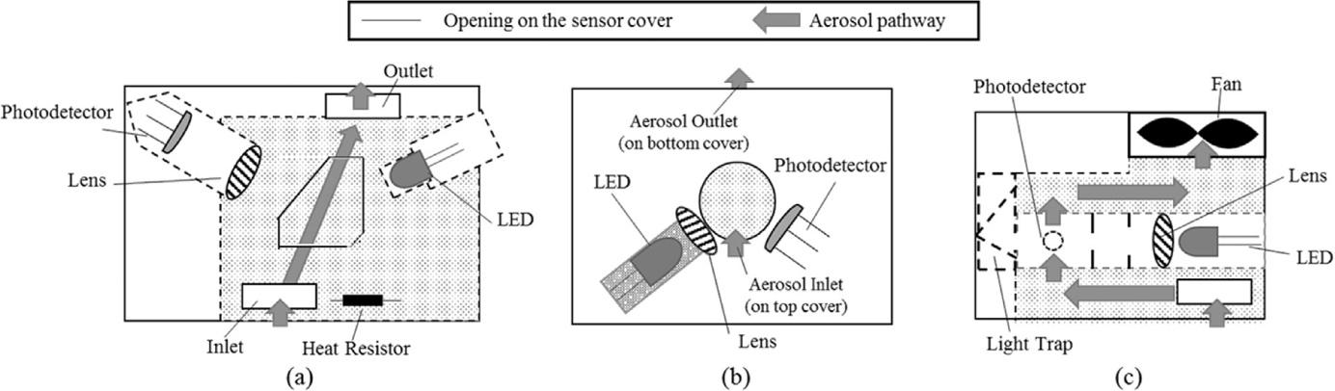

Fig. 1. Schematic diagram of the low-cost sensor: (a) for Shinyei (Or Samyoung) sensor; (b) for Sharp sensor; (c) for Oneair sensor.
Hình 1. Sơ đồ của cảm biến giá rẻ: (a) đối với cảm biến Shinyei (Hoặc Samyoung); (b) đối với cảm biến Sharp; (c) đối với cảm biến Oneair.

sensors, an infrared (IR) emitting diode was used as the light source and a phototransistor as the detector for scattered lights. The scattering angles of these low-cost optical PM sensors are of 90–120°. As particles pass through the sensing volume, defined by the optical path of illumination light and viewing angle of the detector, the phototransistor measures photons scattered from particles once irradiated. Thermal-driven upwind flows are generated in both Shinyei and Samyoung PM sensors by electrically heating a resistor near the sensor inlet to sample particles through sensing volumes. As a result, above both sensors are instructed to install vertically with the inlet facing downward. Different from Shinyei and Samyoung sensors, an Oneair sensor has its own fan to move particles through its sensing volume. The Sharp sensor, however, only relies on the particle diffusion to move them through the sensor. An Arduino microcontroller was applied in our experiment to provide required voltages for the operation and the readout collection of all low-cost PM sensors.

cảm biến, một điốt phát tia hồng ngoại (IR) được sử dụng làm nguồn sáng và một điện trở quang làm bộ phát hiện các ánh sáng tán xạ. Góc tán xạ của các cảm biến PM quang học giá rẻ này là 90–120 °. Khi các hạt đi qua vùng cảm nhận, được xác định bởi đường quang học của ánh sáng chiếu sáng và góc nhìn của máy dò, phototransistor đo các photon phân tán từ các hạt sau khi được chiếu xạ. Các luồng gió ngược hướng nhiệt được tạo ra trong cả cảm biến Shinyei và Samyoung PM bằng cách đốt nóng điện trở gần đầu vào của cảm biến để lấy mẫu các hạt thông qua các thể tích cảm biến. Do đó, ở trên cả hai cảm biến đều được hướng dẫn lắp đặt theo chiều dọc với đầu vào hướng xuống dưới. Khác với cảm biến Shinyei và Samyoung, cảm biến Oneair có quạt riêng để di chuyển các hạt thông qua thể tích cảm nhận của nó. Tuy nhiên, cảm biến Sharp chỉ dựa vào sự khuếch tán của hạt để di chuyển chúng qua cảm biến. Một bộ vi điều khiển Arduino đã được áp dụng trong thử nghiệm của chúng tôi để cung cấp điện áp cần thiết cho hoạt động và thu thập chỉ số của tất cả các cảm biến PM giá rẻ.

The readout of the Sharp sensor is an analog signal from its photodetector. The Sharp sensor outputs higher voltage signal as more scattered photons reach its detector. The readout of Oneair sensor is based on its built-in calibration curve, obtained by calibrating it against the readout of Dustrak II 8530 (TSI Inc.) in the factory. Different from Sharp and Oneair sensors, the readouts of both Shinyei and Samyoung sensors are so-called pulse-width modulated (PWM), i.e., these PM sensors only output a “High” state when particles are not present in the sensing volumes and a “Low” state when particles were present. The mass concentration of particles in the sensing volume is assumed to correlate with the low pulse occupancy ratio, which is calculated as
A DustTrak DRX Aerosol Monitor (TSI Model 8522) was also included in this experiment. Similar to four low-cost optical PM

Chỉ số của cảm biến Sharp là tín hiệu tương tự từ bộ tách sóng quang của nó. Cảm biến Sharp xuất ra tín hiệu điện áp cao hơn khi có nhiều photon phân tán đến máy dò của nó. Kết quả đọc của cảm biến Oneair dựa trên đường chuẩn tích hợp của nó, thu được bằng cách hiệu chỉnh nó với kết quả đọc của Dustrak II 8530 (TSI Inc.) trong nhà máy. Khác với cảm biến Sharp và Oneair, các chỉ số của cả cảm biến Shinyei và Samyoung được gọi là điều chế độ rộng xung (PWM), tức là, các cảm biến PM này chỉ xuất ra trạng thái “Cao” khi các hạt không xuất hiện trong các thể tích cảm nhận và trạng thái “Thấp” khi có mặt các hạt. Nồng độ khối lượng của các hạt trong âm lượng cảm biến được giả định tương quan với tỷ lệ chiếm xung thấp, được tính như
Một màn hình khí dung DRX DustTrak (TSI Model 8522) cũng được đưa vào thử nghiệm này. Tương tự với bốn PM quang học chi phí thấp

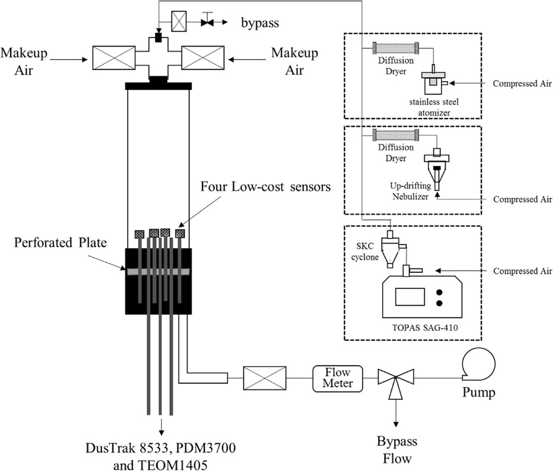
Fig. 2. Schematic diagram of the calibration setup used in this study.
Hình 2. Sơ đồ thiết lập hiệu chuẩn được sử dụng trong nghiên cứu này.

sensors, the DustTrak DRX measures particle mass concentration via light scattering technique. It operates at a total sampling flowrate of 3.0 l/min (LPM), in which 1.0 LPM flow is filtered by a HEPA tube filter and used as sheath air. Different from IR emitting diodes in low-cost optical PM sensors, DustTrak DRX uses a laser diode with 655 nm in wavelength as its light source, and its light scattering angle is 90 ± 62°. A gold-coated spherical mirror is also included in the optical subsystem of DustTrak to collect the scattered photons in a wide angle and focus them onto its photodetector.

cảm biến, DustTrak DRX đo nồng độ khối lượng hạt thông qua kỹ thuật tán xạ ánh sáng. Nó hoạt động ở tổng lưu lượng lấy mẫu là 3.0 l /phút (LPM), trong đó lưu lượng 1.0 LPM được lọc bằng bộ lọc ống HEPA và được sử dụng làm khí bao. Khác với điốt phát tia hồng ngoại trong cảm biến PM quang học giá rẻ, DustTrak DRX sử dụng điốt laser có bước sóng 655 nm làm nguồn sáng và góc tán xạ ánh sáng của nó là 90 ± 62 °. Một gương cầu tráng vàng cũng được bao gồm trong hệ thống con quang học của DustTrak để thu thập các photon phân tán ở một góc rộng và tập trung chúng vào bộ tách sóng quang của nó.

In addition to optical sensors, we included one mechanical PM sensor, i.e., Personal Dust Monitor (PDM model 3700; Thermo Fisher Scientific Inc.) in our study. The mechanical measurement principle of the PDM is the same as that of our reference instrument, i.e., tapered element oscillating microbalance, TEOM (Continuous Ambient Particulate Monitor, Model 1405, Thermo Fisher Scientific Inc.). Both TEOM 1405 and PDM 3700 capture particles on a small disk filter located at the tapored end of an oscillating element. A tapered glass tube is used as the oscillating element in the TEOM 1405, while a deformed metal tube is in the PDM 3700. As particles are collected on the disk filter, the mass increase of disk filter leads reduction on the vibrating frequency of tapered elements. PDM 3700 is a personal dust monitor for miners (by US NIOSH). The use of TEOM 1405 as the reference in our study is because it is a US EPA-approved instrument for measuring the mass concentration of ambient particulate matter (PM).
2.2. Experimental setup and testing conditions
Fig. 2 shows the schematic diagram of experimental setup in this study. The setup included a large cylindrical test chamber (with the inner diameter, ID, of 30 cm), made of Plexiglass. A 4” PVC four-way connector was installed at the top of test chamber for introducing test particle stream and make-up clean air (if required) into the chamber. Test particles, once generated, were injected in the top opening of four-way connector. Makeup air flow was drawn in the connector from both side openings after passing through HEPA filter cartridges. A perforated metal plate was placed in the position near the bottom of test chamber to have uniform flow in the chamber. Two exits were designed at the chamber base to withdraw out the chamber flow. A valve and three external pumps were included in the setup to vary the total flow rate in test chamber. Seven tubes, for either mounting test optical PM sensors or as sampling probes are evenly spaced in the test chamber. Four low-cost optical PM sensors are vertically mounted
Ngoài cảm biến quang học, chúng tôi còn đưa vào một cảm biến PM cơ học, tức là Máy theo dõi bụi cá nhân (PDM model 3700; Thermo Fisher Scientific Inc.) trong nghiên cứu của mình. Nguyên tắc đo lường cơ học của PDM cũng giống như nguyên tắc đo lường của thiết bị tham chiếu của chúng tôi, tức là phần tử côn dao động cân bằng, TEOM (Máy theo dõi hạt môi trường liên tục, Mẫu 1405, Thermo Fisher Scientific Inc.). Cả TEOM 1405 và PDM 3700 đều thu giữ các hạt trên một bộ lọc đĩa nhỏ nằm ở đầu thon của phần tử dao động. Một ống thủy tinh hình côn được sử dụng làm phần tử dao động trong TEOM 1405, trong khi một ống kim loại biến dạng trong PDM 3700. Khi các hạt được thu thập trên bộ lọc đĩa, sự tăng khối lượng của bộ lọc đĩa dẫn đến tần số dao động của phần tử hình nón giảm dần. . PDM 3700 là thiết bị theo dõi bụi cá nhân dành cho thợ mỏ (của US NIOSH). Việc sử dụng TEOM 1405 làm tài liệu tham khảo trong nghiên cứu của chúng tôi là vì nó là công cụ được EPA của Hoa Kỳ chấp thuận để đo nồng độ khối lượng của vật chất hạt xung quanh (PM).

2.2. Thiết lập thử nghiệm và điều kiện thử nghiệm
Hình 2 cho thấy sơ đồ thiết lập thí nghiệm trong nghiên cứu này. Thiết lập bao gồm một buồng thử nghiệm hình trụ lớn (với đường kính trong, ID, là 30 cm), làm bằng Plexiglass. Một đầu nối bốn chiều PVC 4 ”đã được lắp đặt ở trên cùng của buồng thử nghiệm để đưa dòng hạt thử nghiệm và không khí sạch bổ sung (nếu cần) vào trong buồng. Các hạt thử nghiệm, sau khi được tạo ra, được bơm vào lỗ trên cùng của đầu nối bốn chiều. Luồng khí trang điểm được hút vào đầu nối từ hai lỗ bên sau khi đi qua các hộp lọc HEPA. Một tấm kim loại đục lỗ được đặt ở vị trí gần đáy của buồng thử để có dòng chảy đều trong buồng. Hai lối ra được thiết kế ở đáy buồng để rút dòng chảy trong buồng. Một van và ba máy bơm bên ngoài được bao gồm trong thiết lập để thay đổi tổng tốc độ dòng chảy trong buồng thử nghiệm. Bảy ống, để gắn cảm biến PM quang thử nghiệm hoặc làm đầu dò lấy mẫu được đặt cách đều trong buồng thử nghiệm.
on four tubes with one end sealed. The other three tubes are applied as sampling tubes for DustTrak, PDM and reference TEOM, which were placed directly underneath the test chamber.
Three different types of aerosol generators were utilized to generate/airborne test particles. For test particles in the sub-micro- meter size range, a custom-made Collison atomizer was used to produce droplets of different mean sizes by nebulizing solutions in different salt concentrations. Three different solutions, i.e., Sodium Chloride, SC; Methylene blue, MB; and Fluorescein sodium, FS, were also used to produce droplets of different composition. An up-drifting nebulizer was also applied to generate droplets with the size distributions of the same peak sizes, but different standard deviations as those produced by the Collison atomizer. Droplets, once generated, were then passed through a diffusion dryer (with silica gel as the desiccant) to completely vaporize solvents in droplets prior to entering the 4-way connector. For test particles in the super-micrometer size range, a dust disperser (TOPAS SAG 410/U) was applied to airboren test dusts, i.e., A2 fine dust (or Arizona road dust, ARD), and a mixed dust (i.e., ARD and 2.5% ASHRAE #1 test dusts). A SKC cyclone was installed at the downstream of dust disperser to remove dust particles with the sizes larger than 2.5 μm (in a majority of experimental runs). A bypass for the particle stream was also included in our setup to release a portion of test particle stream prior to entering the 4-way connector. The mass concentration of particles in the test chamber was varied by adjusting both flowrates of particle stream and clean makeup air entering the connector.

Bốn cảm biến PM quang học giá rẻ được gắn theo chiều dọc trên bốn ống với một đầu được bịt kín. Ba ống còn lại được sử dụng làm ống lấy mẫu cho DustTrak, PDM và TEOM tham chiếu, được đặt ngay bên dưới buồng thử nghiệm.
Ba loại máy tạo khí dung khác nhau đã được sử dụng để tạo ra / các hạt thử nghiệm trong không khí. Đối với các hạt thử nghiệm trong phạm vi kích thước siêu micro mét, một bộ phun Collison tùy chỉnh đã được sử dụng để tạo ra các giọt có kích thước trung bình khác nhau bằng cách phun sương dung dịch ở các nồng độ muối khác nhau. Ba dung dịch khác nhau, tức là Natri Clorua, SC; Xanh metylen, MB; và Fluorescein natri, FS, cũng được sử dụng để sản xuất các giọt có thành phần khác nhau. Một máy phun sương trôi lên cũng được áp dụng để tạo ra các giọt có phân bố kích thước của cùng kích thước đỉnh, nhưng độ lệch chuẩn khác với độ lệch chuẩn do máy phun Collison tạo ra. Các giọt, sau khi được tạo ra, sau đó được đưa qua máy sấy khuếch tán (với silica gel làm chất hút ẩm) để làm bay hơi hoàn toàn dung môi trong các giọt trước khi đi vào đầu nối 4 chiều. Đối với các hạt thử nghiệm trong phạm vi kích thước siêu micromet, một bộ phân tán bụi (TOPAS SAG 410 / U) đã được áp dụng cho các loại bụi thử nghiệm airboren, tức là bụi mịn A2 (hoặc bụi đường Arizona, ARD) và bụi hỗn hợp (ví dụ, ARD và 2,5% bụi thử nghiệm ASHRAE # 1). Một lốc xoáy SKC đã được lắp đặt ở hạ lưu của bộ phân tán bụi để loại bỏ các hạt bụi có kích thước lớn hơn 2,5 μm (trong phần lớn các lần chạy thử nghiệm). Một đường vòng cho dòng hạt cũng được đưa vào thiết lập của chúng tôi để giải phóng một phần của dòng hạt thử nghiệm trước khi đi vào đầu nối 4 chiều. Nồng độ khối lượng của các hạt trong buồng thử nghiệm được thay đổi bằng cách điều chỉnh cả lưu lượng của dòng hạt và không khí sạch đi vào đầu nối.

Before our calibration, the spatial uniformity of particle concentration in the test chamber was characterized via DustTrak by taking the sequential measurement of particles sampled from each of seven tubes. The variation of measured particle concentration readings was in general less than 10%.
In this study, all PM sensors were primarily evaluated under steady particle concentration conditions. In the last part of our study, we further studied the calibration of low-cost optical PM sensors under the calm air condition. For such calibration, test particles at desired high mass concentration were first filled up in the test chamber by flowing a stream of particles in high mass concentration in the chamber. External vacuum pumps and a particle generator were turn off once particles in high particle concentration was achieved in the test chamber. The mass concentration of particles in the test chamber was decayed as the function of time because of particle loss and general sampling flow of reference TEOM. The readings of low-cost optical PM sensors were taken until the mass concentration of test particles reduced to an undetectable level.

3. Result and discussion
In this study, we evaluated the performance of all selected PM sensors using polydisperse particles of different mass con- centrations, mean sizes (Dp), geometrical standard deviation (σg), and compositions. The calibration of tested PM sensors was carried out under the conditions of steady-state particle mass concentration.
Note that the performance calibration of tested PDM is only reported herein in this article although it was included in our study
(for the sake of paper saving). It is because that we obtained the same result in all our experimental runs when comparing the PDM
readouts with reference TEOM readouts. A typical comparison of PDM and reference TEOM readings is shown in Fig. 3: a) in wide

Trước khi hiệu chuẩn của chúng tôi, sự đồng nhất về không gian của nồng độ hạt trong buồng thử nghiệm được đặc trưng thông qua DustTrak bằng cách thực hiện phép đo tuần tự của các hạt được lấy mẫu từ mỗi ống trong số bảy ống. Sự thay đổi của các số đọc nồng độ hạt đo được nói chung nhỏ hơn 10%.
Trong nghiên cứu này, tất cả các cảm biến PM chủ yếu được đánh giá trong điều kiện nồng độ hạt ổn định. Trong phần cuối của nghiên cứu, chúng tôi đã nghiên cứu sâu hơn về việc hiệu chuẩn các cảm biến PM quang học chi phí thấp trong điều kiện không khí tĩnh lặng. Để hiệu chuẩn như vậy, trước tiên các hạt thử nghiệm ở nồng độ khối lượng cao mong muốn được lấp đầy trong buồng thử nghiệm bằng cách cho dòng hạt có nồng độ khối lượng cao chảy vào trong khoang. Bơm chân không bên ngoài và máy tạo hạt được tắt sau khi đạt được các hạt ở nồng độ hạt cao trong buồng thử nghiệm. Nồng độ khối lượng của các hạt trong buồng thử nghiệm bị phân rã theo hàm của thời gian vì sự mất mát của hạt và dòng lấy mẫu chung của TEOM tham chiếu. Các kết quả đọc của cảm biến PM quang học giá rẻ được thực hiện cho đến khi nồng độ khối lượng của các hạt thử nghiệm giảm xuống mức không thể phát hiện được.
3. Kết quả và thảo luận
Trong nghiên cứu này, chúng tôi đã đánh giá hiệu suất của tất cả các cảm biến PM đã chọn bằng cách sử dụng các hạt polydisperse có khối lượng khác nhau, kích thước trung bình (Dp), độ lệch chuẩn hình học (σg) và các thành phần. Việc hiệu chuẩn các cảm biến PM đã thử nghiệm được thực hiện trong các điều kiện của nồng độ khối lượng hạt ở trạng thái ổn định.
Lưu ý rằng hiệu chuẩn hiệu suất của PDM đã thử nghiệm chỉ được báo cáo ở đây trong bài viết này mặc dù nó đã được đưa vào nghiên cứu của chúng tôi. Đó là bởi vì chúng tôi đã thu được cùng một kết quả trong tất cả các lần chạy thử nghiệm của mình khi so sánh PDM các bài đọc với các bài đọc TEOM tham khảo. Một so sánh điển hình của PDM và số đọc TEOM tham chiếu được thể hiện trong Hình 3: a)khoảng nồng độ khối lượng

mass concentration range (0–1000 μg/m3) and b) in low concentration range (0–300 μg/m3). In this particular case, ARD was used as
test particles. Good agreement between the readouts of PDM and TEOM is clearly evidenced in Fig. 3a. However, the calibration data 3
shown in Fig. 3b indicates that the PDM lost its detection sensitivity when the mass concentration of ARD was less than 300 μg/m . The loss of detection sensitivity in low particle mass concentration for PDM is not a surprise given the consideration of its use of a
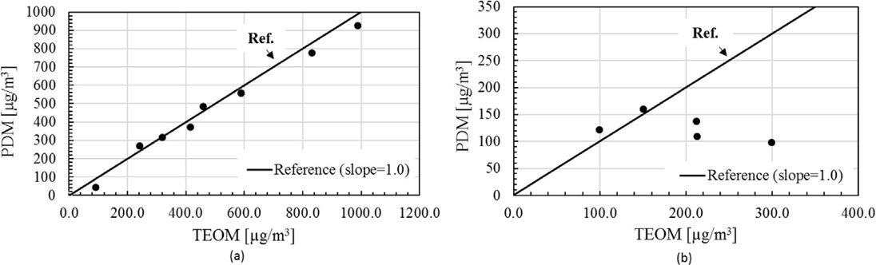
Hình 3. So sánh kết quả đọc PDM và TEOM: (a) ở dải nồng độ cao; (b) trong khoảng nồng độ thấp. ống kim loại biến dạng như phần tử dao động.

(0–1000 μg / m3) và b) trong khoảng nồng độ thấp (0–300 μg / m3). Trong trường hợp cụ thể này, ARD được sử dụng như hạt thử nghiệm.
Sự đồng thuận tốt giữa việc đọc PDM và TEOM được minh chứng rõ ràng trong Hình 3a. Tuy nhiên, dữ liệu hiệu chuẩn 3 được hiển thị trong Hình 3b chỉ ra rằng PDM mất độ nhạy phát hiện khi nồng độ khối lượng của ARD nhỏ hơn 300 μg / m. Việc mất độ nhạy phát hiện ở nồng độ khối lượng hạt thấp đối với PDM không phải là điều bất ngờ khi xem xét việc sử dụng

3.1. Effect of peak particle size
Test polydisperse particles in both sub-micrometers and super-micrometers were produced for this evaluation. For test particles in sub-micrometers, a custom-made Collison atomizer was applied to generate test particles by atomizing sodium chloride (NaCl) solutions in different volumetric concentrations. According to the measurement by the scanning mobility particle sizer (SMPS:
TSI DMA 3081 with the platform model 3080), the number-based mean particle sizes, Dp, of test particles generated were 70, 86 and 95.0 nm, resulted from atomizing sodium chloride solutions of 0.1%, 0.5% and 1.0% by mass, respectively. To generate test particles in super-micrometers, ARD was airborne by a TOPAS powder disperser. Two different samples of test particles were used in this part of the calibration: one particle sample was obtained after passing through the SKC cyclone (to remove ones in the sizes larger than 2.5 μm) and the other sample obtained without the cyclone in the setup.

3.1. Ảnh hưởng của kích thước hạt đỉnh
Thử nghiệm các hạt polydisperse ở cả siêu micromet và siêu micromet đã được sản xuất để đánh giá này. Đối với các hạt thử nghiệm có kích thước dưới micromet, một bộ phun Collison tùy chỉnh đã được áp dụng để tạo ra các hạt thử nghiệm bằng cách nguyên tử hóa các dung dịch natri clorua (NaCl) ở các nồng độ thể tích khác nhau. Theo phép đo bằng bộ phân loại hạt có độ linh động quét (SMPS: TSI DMA 3081 với mẫu nền 3080), kích thước hạt trung bình dựa trên số, Dp, của các hạt thử nghiệm được tạo ra là 70, 86 và 95,0 nm, do nguyên tử hóa natri clorua dung dịch lần lượt là 0,1%, 0,5% và 1,0% khối lượng. Để tạo ra các hạt thử nghiệm có kích thước siêu nhỏ đến micromet, ARD được sử dụng trong không khí bằng máy phân tán bột TOPAS. Hai mẫu hạt thử nghiệm khác nhau được sử dụng trong phần hiệu chuẩn này: một mẫu hạt thu được sau khi đi qua xyclon SKC (để loại bỏ những hạt có kích thước lớn hơn 2,5 μm) và mẫu còn lại thu được không có xyclon trong thiết lập.

Fig. 4 shows the calibration of four low-cost optical PM sensors (i.e., Sharp, Shinyei, Samyoung and Oneair) and TSI DustTrak under the challenging of sub-micrometer-sized NaCl particles having three different peak sizes but the same geometrical standard deviation. As evidenced, the readouts of four low-cost optical PM sensors and DustTrak were linearly increased as the mass con- centration of test particles was increased (under the tested particle mass concentration less than 1000 μg/m3). The calibration lines of four low-cost optical sensors were, however, different from that of DustTrak. For the same particle mass concentration, the readouts of all four low-cost sensors were higher when tested with particles having larger peak sizes. The above trend was not observed for DustTrak. The above difference in the PM sensor performances might be due to different light sources and optical arrangements in all
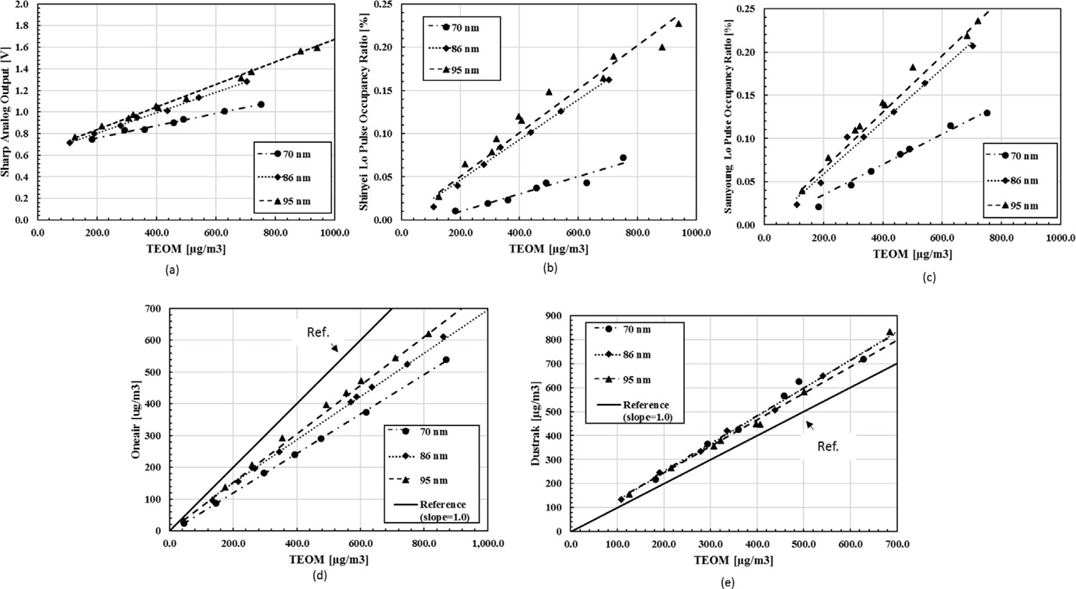
Hình 4. Hiệu chuẩn cảm biến PM quang học dưới thử thách của các hạt có kích thước dưới micromet trong sự phân bố kích thước của các kích thước hạt trung bình khác nhau (độ lệch chuẩn hình học và thành phần của các hạt thử nghiệm được cố định): (a) đối với cảm biến Sharp; (b) đối với cảm biến Shinyei; (c) đối với cảm biến Samyoung; (d) đối với cảm biến Oneair; (e) cho TSI

Hình 4 cho thấy hiệu chuẩn của bốn cảm biến PM quang học giá rẻ (ví dụ: Sharp, Shinyei, Samyoung và Oneair) và TSI DustTrak dưới thử thách của các hạt NaCl có kích thước dưới micromet có ba kích thước đỉnh khác nhau nhưng cùng độ lệch chuẩn hình học . Bằng chứng là, số đọc của bốn cảm biến PM quang học giá rẻ và DustTrak đã tăng tuyến tính khi khối lượng tập trung của các hạt thử nghiệm được tăng lên (dưới nồng độ khối lượng hạt được thử nghiệm nhỏ hơn 1000 μg / m3). Tuy nhiên, các đường hiệu chuẩn của bốn cảm biến quang học giá rẻ khác với đường chuẩn của DustTrak. Đối với cùng một nồng độ khối lượng hạt, số đọc của cả bốn cảm biến giá rẻ cao hơn khi thử nghiệm với các hạt có kích thước đỉnh lớn hơn. Xu hướng trên không được quan sát đối với DustTrak. Sự khác biệt ở trên trong hiệu suất của cảm biến PM có thể là do các nguồn sáng và cách sắp xếp quang học khác nhau.

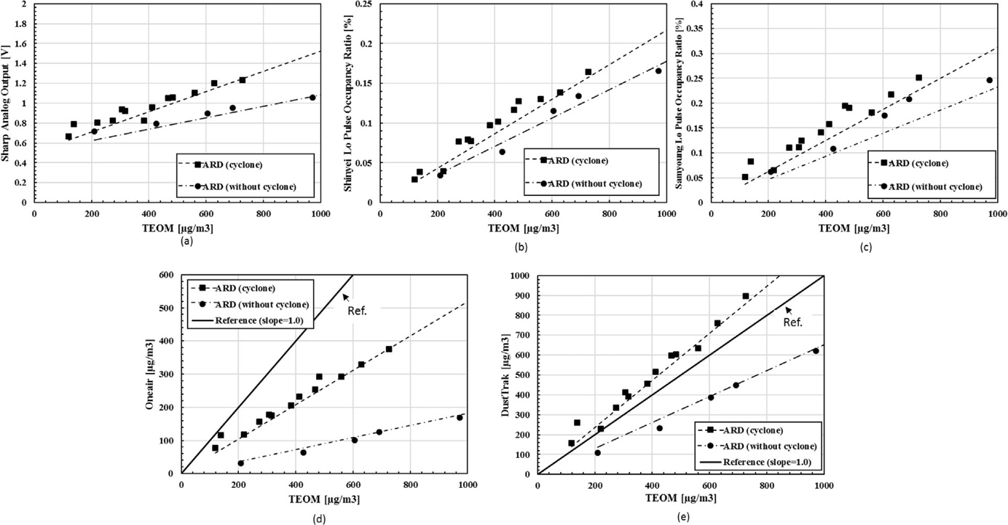
Hình 5. Hiệu suất của cảm biến PM quang học trong quá trình thử nghiệm các hạt siêu micromet có kích thước hạt trung bình khác nhau trong khi vẫn giữ nguyên thành phần và độ lệch chuẩn địa lý): (a) đối với cảm biến Sharp; (b) đối với cảm biến Shinyei; (c) đối với cảm biến Samyoung; (d) đối với cảm biến Oneair; (e) cho TSI DustTrak.

Optical PM sensors and DustTrak. An infrared emitting diode (with the wavelength of ~900 nm) was used as the light source in all four low-cost PM sensors. DustTrak, on the other hand, uses a laser diode with the wavelength of 655 nm as the source. Lights with shorter wavelengths enable DustTrak to measure particles of smaller sizes. A spherical mirror also was applied in DustTrak to collect scattered photons in a wide scattering angle and to focus them onto the photodetector. The above arrangement makes DustTrak less dependent on the mean size of test particles when compared with the performances of low-cost optical PM sensors. It is worth noting that, although the readout of DustTrak was negligibly dependent on the mean sizes of submicrometer-sized test particles, its mass reading was not the same as that of the reference TEOM (i.e., the slope of calibration line is not 1.0). The readout of DustTrak is higher than that of reference TEOM (by ~20%).

Fig. 5 gives the calibration of four low-cost PM sensors and DustTrak under the challenge of super-micrometer particles. It is found that the slopes of calibration lines for all given PM sensors in the cases without particles in sizes larger than 2.5 μm were higher than those in the cases with particles in sizes larger than 2.5 μm. At the first look, the above finding is contradictory to what expected via

Cảm biến PM quang học và DustTrak. Một diode phát tia hồng ngoại (với bước sóng ~ 900 nm) được sử dụng làm nguồn sáng trong cả bốn cảm biến PM giá rẻ. Mặt khác, DustTrak sử dụng một diode laser có bước sóng 655 nm làm nguồn. Đèn có bước sóng ngắn hơn cho phép DustTrak đo các hạt có kích thước nhỏ hơn. Một gương cầu cũng được ứng dụng trong DustTrak để thu thập các photon phân tán theo một góc tán xạ rộng và tập trung chúng vào bộ tách sóng quang. Sự sắp xếp trên làm cho DustTrak ít phụ thuộc hơn vào kích thước trung bình của các hạt thử nghiệm khi so sánh với hiệu suất của cảm biến PM quang học giá rẻ. Cần lưu ý rằng, mặc dù kết quả đọc của DustTrak phụ thuộc không đáng kể vào kích thước trung bình của các hạt thử nghiệm có kích thước dưới micromet, nhưng số đọc khối lượng của nó không giống với giá trị đọc của TEOM tham chiếu (nghĩa là độ dốc của đường chuẩn không phải là 1,0) . Kết quả đọc của DustTrak cao hơn so với TEOM tham chiếu (khoảng 20%).

Hình 5 đưa ra hiệu chuẩn của bốn cảm biến PM chi phí thấp và DustTrak dưới thử thách của các hạt siêu micromet. Người ta thấy rằng độ dốc của đường chuẩn cho tất cả các cảm biến PM đã cho trong trường hợp không có hạt có kích thước lớn hơn 2,5 μm cao hơn so với trong trường hợp có hạt có kích thước lớn hơn 2,5 μm. Ở cái nhìn đầu tiên, phát hiện trên mâu thuẫn với những gì mong đợi thông qua

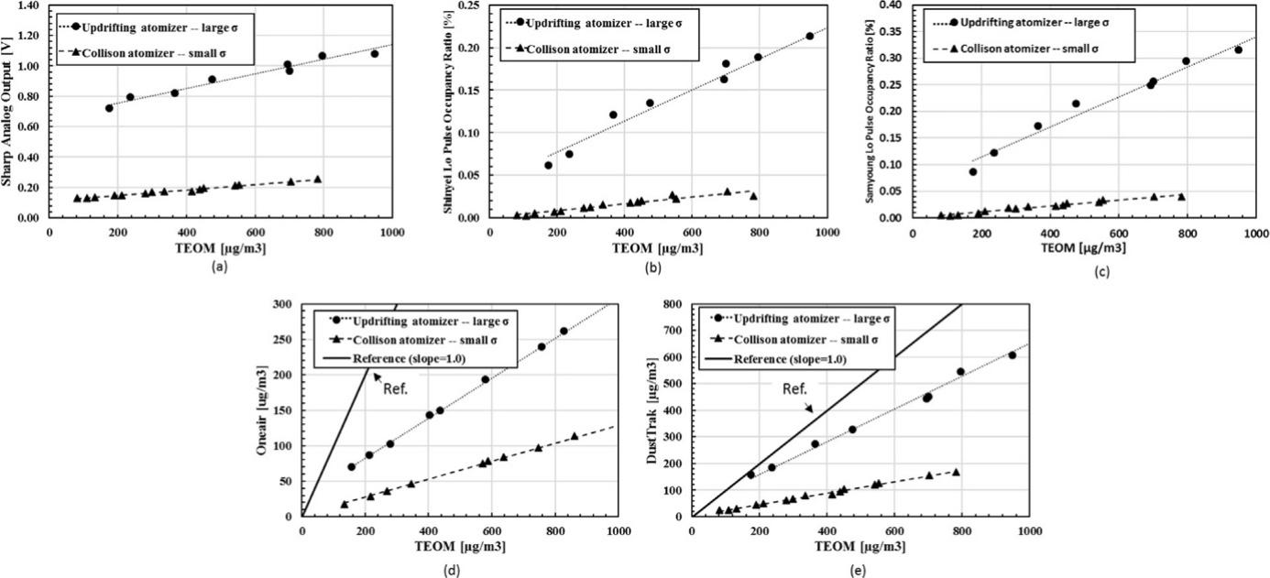
Hình 6. Hiệu suất của cảm biến PM quang học khi kiểm tra các hạt có giá trị độ lệch chuẩn khác nhau về phân bố kích thước (trong khi vẫn giữ nguyên thành phần hạt và kích thước trung bình): (a) đối với cảm biến Sharp; (b) đối với cảm biến Shinyei; (c) đối với cảm biến Samyoung; (d) đối với cảm biến Oneair; (e) cho TSI DustTrak.

he light scattering principle when large particles were present in the sensing volumes of low-cost optical PM sensors. The possible explanation for the above observation might be partially due to the sampling for low-cost optical PM sensors. Due to the inertia effect, particles with large sizes typically require a high flowrate to sample them into the sensing volumes of particle sensors. Gentle flow, moved by either the temperature gradient or a small fan in low-cost optical PM sensors, makes it difficult to sample large particles through their sensing volumes. Further, a small portion of large particles might be lost in the transport tubing for DustTrak. On the other hand, the iso-kinetic sampling was achieved for the reference TEOM to ensure the proper particle mass concentration mea- surement. As a result, the slopes of calibration lines for all the tested PM sensors are lower in the cases with large particles when compared with those in the cases without particles larger than 2.5 μm in sizes.
3.2. Effect of geometrical standard deviation
Two aerosol generators (i.e., custom-made Collison atomizer and updrifting nebulizer) were applied in this part of calibration to produce test particles having the same mean size of 76 ± 2 nm but different geometrical standard deviations (i.e., 1.802 and 2.486 respectively). The geometrical standard deviations of test particles were measured by TSI SMPS.

nguyên lý tán xạ ánh sáng khi các hạt lớn có mặt trong khối lượng cảm biến của cảm biến PM quang học giá rẻ. Lời giải thích cho quan sát trên có thể một phần là do việc lấy mẫu cho các cảm biến PM quang học giá rẻ. Do hiệu ứng quán tính, các hạt có kích thước lớn thường yêu cầu lưu lượng lớn để lấy mẫu chúng vào thể tích của cảm biến hạt. Dòng chảy nhẹ nhàng, được di chuyển bởi gradient nhiệt độ hoặc một quạt nhỏ trong cảm biến PM quang học giá rẻ, gây khó khăn cho việc lấy mẫu các hạt lớn qua thể tích cảm nhận của chúng. Hơn nữa, một phần nhỏ các hạt lớn có thể bị mất trong ống vận chuyển cho DustTrak. Mặt khác, lấy mẫu đẳng động học đã đạt được đối với TEOM tham chiếu để đảm bảo nồng độ khối lượng hạt thích hợp. Do đó, độ dốc của đường hiệu chuẩn cho tất cả các cảm biến PM được thử nghiệm thấp hơn trong trường hợp có các hạt lớn khi so sánh với các đường trong trường hợp không có hạt có kích thước lớn hơn 2,5 μm.

3.2. Ảnh hưởng của độ lệch chuẩn hình học
Hai máy tạo khí dung (tức là máy phun sương Collison tùy chỉnh và máy phun sương cập nhật) đã được áp dụng trong phần hiệu chuẩn này để tạo ra các hạt thử nghiệm có cùng kích thước trung bình 76 ± 2 nm nhưng độ lệch chuẩn hình học khác nhau (tức là 1,802 và 2,486 tương ứng). Độ lệch chuẩn hình học của các hạt thử nghiệm được đo bằng TSI SMPS.

Fig. 6 shows the performance calibration of all optical PM sensors when challenged by the above two samples of test particles. Notice that shown in the above figure is the normalized readouts as a function of the reference TEOM reading, instead of raw PM sensor readouts. The above normalization of PM readouts is because of different number concentrations of two test particle samples. As shown in Fig. 6, the slopes of calibration lines for both test particle samples are again different. The larger the value of geometrical standard deviation of test particle samples, the higher the sensors’ readouts. The above observation might be explained by the fact that more large particles are present in the test sample having a wide size distribution (i.e., large geometrical standard deviation value) compared to those in the test sample with a narrow size distribution. As a result, more particles of large sizes are present in sensing volumes of low-cost optical PM sensors when challenged with sample particles in a wide size distribution, resulting in more photon scattering.
A rough analysis was also carried out to understand the observed significant effect of geometrical standard deviation of particles. In this analysis, the light scattering from two samples of lognormal-size-distributed particles having the same total number con- centration and peak size but two difference values of geometrical standard deviation (i.e., 1.8 and 2.5) were calculated. We assumed the wavelength of light source was 880 nm. The analysis further assume single particle scattering (i.e., no multiple light scattering) and 100% scattered light collection and detection. The Mie scattering program was used to compute the intensity of scattered light for particles in each size bin. The total scattered light was obtained by summing up the intensity in all the size bins. The above analysis shows that the total scattered intensity from the particle sample having the geometrical standard deviation of 2.5 was a factor of 8 higher than that from particles with the geometrical standard deviation of 1.8. Under the consideration of multiple light scattering, multiple wavelengths of LED
Hình 6 cho thấy hiệu chuẩn hiệu suất của tất cả các cảm biến PM quang học khi bị thách thức bởi hai mẫu hạt thử nghiệm ở trên. Lưu ý rằng thể hiện trong hình trên là các đầu đọc chuẩn hóa như một chức năng của phép đọc TEOM tham chiếu, thay vì các đầu đọc cảm biến PM thô. Việc chuẩn hóa các chỉ số PM ở trên là do nồng độ số lượng khác nhau của hai mẫu hạt thử nghiệm. Như thể hiện trong Hình 6, độ dốc của đường chuẩn cho cả hai mẫu hạt thử nghiệm lại khác nhau. Giá trị độ lệch chuẩn hình học của các mẫu hạt thử nghiệm càng lớn thì số đọc của cảm biến càng cao. Nhận xét trên có thể được giải thích là do có nhiều hạt lớn hơn xuất hiện trong mẫu thử có phân bố kích thước rộng (tức là giá trị độ lệch chuẩn hình học lớn) so với các hạt trong mẫu thử có phân bố kích thước hẹp. Kết quả là, nhiều hạt có kích thước lớn hơn xuất hiện trong khối lượng cảm biến của cảm biến PM quang học giá rẻ khi thử thách với các hạt mẫu ở phân bố kích thước rộng, dẫn đến tán xạ nhiều photon hơn.

Một phân tích đơn giản cũng được thực hiện để tìm hiểu tác động đáng kể quan sát được độ lệch chuẩn hình học của các hạt. Trong phân tích này, sự tán xạ ánh sáng từ hai mẫu hạt phân bố theo kích thước chuẩn có cùng tổng số tâm và kích thước đỉnh và hai giá trị chênh lệch của độ lệch chuẩn hình học (tức là 1,8 và 2,5) đã được tính toán. Chúng tôi giả định bước sóng của nguồn sáng là 880 nm. Phân tích tiếp tục giả định hiện tượng tán xạ hạt đơn (tức là không có tán xạ nhiều ánh sáng) và thu thập và phát hiện 100% ánh sáng tán xạ. Chương trình tán xạ Mie được sử dụng để tính toán cường độ của ánh sáng tán xạ cho các hạt trong mỗi thùng kích thước. Tổng ánh sáng tán xạ thu được bằng cách cộng cường độ trong tất cả các thùng có kích thước. Phân tích trên cho thấy rằng tổng cường độ phân tán từ mẫu hạt có độ lệch chuẩn hình học là 2,5 cao hơn hệ số 8 so với từ các hạt có độ lệch chuẩn hình học là 1,8. Khi xem xét sự tán xạ nhiều ánh sáng, nhiều bước sóng của nguồn LED,

sources, and partial scattering angle light collection and detection, the above factor should be lower in the experimental observation. Indeed, a factor of 6 in the readouts was found in this part of calibration.

3.3. Effect of particle composition
The material effect on the readouts of optical PM sensors was assessed using polydisperse submicrometer and supermicrometer particles of different compositions. For polydisperse submicrometer particles, the custom-made Collison atomizer was applied to produce them in three different compositions by spraying solutions of Methylene Blue (MB), Fluorescein Sodium (FS) and Sodium chlorine (NaCl), and completely evaporating solvents in generated droplets. The refractive indexes of MB, FS and NaCl at the red light wavelength are 1.55-0.6i, 1.364 and 1.544, respectively (Hinds, 1999). The calibration lines for four low-cost PM sensors and DustTrak are given in Fig. 7. It is not a surprise that the composition of test particles has significant effect on the readouts of all optical PM sensors. The similar trend on the material dependence was observed in the performances of three low-cost optical PM sensors (i.e., Sharp, Shinyei and Samyoung): the highest slope of calibration lines is found in the cases with MB particles, lower slope for FS particles, and the lowest for NaCl particles. However, the calibration line slopes for both Oneair and DustTrak are the highest in the cases with FS particles and the lowest remain in the cases with NaCl particles. The above finding of the performance difference on the material dependence could be due to optical designs and the calibration curve of tested PM sensors.

và việc thu và phát hiện ánh sáng ở góc tán xạ một phần, hệ số trên nên thấp hơn trong quan sát thực nghiệm. Thật vậy, hệ số 6 trong các số đọc được tìm thấy trong phần hiệu chuẩn này.

3.3. Ảnh hưởng của thành phần hạt
Ảnh hưởng của vật chất đối với các chỉ số của cảm biến PM quang học được đánh giá bằng cách sử dụng các hạt siêu vi phân tử polydisperse và supermicrometer của các chế phẩm khác nhau. Đối với các hạt siêu nhỏ microdisperse, bộ phun Collison tùy chỉnh được áp dụng để sản xuất chúng ở ba chế phẩm khác nhau bằng cách phun các dung dịch Methylene Blue (MB), Fluorescein Sodium (FS) và Natri clo (NaCl), và dung môi bay hơi hoàn toàn trong các giọt được tạo ra. Chiết suất của MB, FS và NaCl ở bước sóng ánh sáng đỏ lần lượt là 1,55-0,6i, 1,364 và 1,544 (Hinds, 1999). Đường chuẩn cho bốn cảm biến PM giá rẻ và DustTrak được đưa ra trong Hình 7. Không có gì ngạc nhiên khi thành phần của các hạt thử nghiệm có ảnh hưởng đáng kể đến kết quả đọc của tất cả các cảm biến PM quang học. Xu hướng tương tự về sự phụ thuộc vật liệu đã được quan sát thấy trong các hoạt động của ba cảm biến PM quang học giá rẻ (tức là Sharp, Shinyei và Samyoung): độ dốc cao nhất của đường hiệu chuẩn được tìm thấy trong các trường hợp có hạt MB, độ dốc thấp hơn đối với hạt FS , và thấp nhất đối với các hạt NaCl. Tuy nhiên, độ dốc đường chuẩn cho cả Oneair và DustTrak là cao nhất trong các trường hợp có hạt FS và thấp nhất còn lại trong các trường hợp có hạt NaCl. Phát hiện ở trên về sự khác biệt hiệu suất đối với sự phụ thuộc vào vật liệu có thể là do thiết kế quang học và đường cong hiệu chuẩn của cảm biến PM đã thử nghiệm.

In addition, we also dispersed ARD and a mix of ARD-ASHRAE #1 test dust (2.5%) in air to evaluate the optical PM sensor performance. Both samples of test particles were passed through the SKC cyclone to remove those with the sizes larger than 2.5 μm. The calibration result of studied PM sensors using the ARD and the particle mix is given in Fig. 8. Again, the effect of particle material on the readouts of optical PM sensors was noticeable for super-micrometer particles of different compositions. At the same particle mass concentration, the readouts for all test optical PM sensors were higher when challenged with the mixed particles compared to those in the cases with ARD only.

3.4. Performance calibration under steady and transient particle mass concentration conditions
Because of no/low sampling flowrates for three low-cost PM sensors (i.e., Sharp, Shinyei and Samyoung Sensors), it is worthwhile to compare the calibration results under the conditions of steady and transient particle mass concentration. In this last part of our investigation, we further evaluated the performance of optical PM sensors in calm air. In this part of experiment, the test chamber was first filled up with test particles in desired mass concentration by flowing test particles in test chamber and varying the makeup air flowrate. Once the particle mass concentration reached its steady state, the aerosol generator and vacuum pumps were turn off in the

Ngoài ra, chúng tôi cũng phát tán ARD và hỗn hợp bụi thử nghiệm ARD-ASHRAE # 1 (2,5%) trong không khí để đánh giá hiệu suất cảm biến PM quang học. Cả hai mẫu hạt thử nghiệm đều được đưa qua SKC cyclone để loại bỏ những hạt có kích thước lớn hơn 2,5 μm. Kết quả hiệu chuẩn của các cảm biến PM đã nghiên cứu sử dụng ARD và hỗn hợp hạt được đưa ra trong Hình 8. Một lần nữa, ảnh hưởng của vật liệu hạt lên các chỉ số của cảm biến PM quang học là đáng chú ý đối với các hạt siêu micromet của các thành phần khác nhau. Ở cùng nồng độ khối lượng hạt, các chỉ số cho tất cả các cảm biến PM quang học thử nghiệm cao hơn khi thử nghiệm với các hạt hỗn hợp so với các chỉ số trong trường hợp chỉ với ARD.
3.4. Hiệu chuẩn hiệu suất trong điều kiện nồng độ khối lượng hạt ổn định và thoáng qua
Do không có / lưu lượng lấy mẫu thấp đối với ba cảm biến PM giá rẻ (tức là Cảm biến Sharp, Shinyei và Samyoung), nên so sánh kết quả hiệu chuẩn trong điều kiện nồng độ khối lượng hạt ổn định và thoáng qua là điều đáng giá. Trong phần cuối cùng của cuộc điều tra, chúng tôi đã đánh giá thêm về hiệu suất của cảm biến PM quang học trong không khí tĩnh lặng. Trong phần thử nghiệm này, lần đầu tiên buồng thử nghiệm được lấp đầy với các hạt thử nghiệm ở nồng độ khối lượng mong muốn bằng cách cho các hạt thử nghiệm chảy trong buồng thử nghiệm và thay đổi lưu lượng khí trang điểm. Khi nồng độ khối lượng hạt đạt đến trạng thái ổn định, máy tạo sol khí và máy bơm chân không sẽ tắt trong
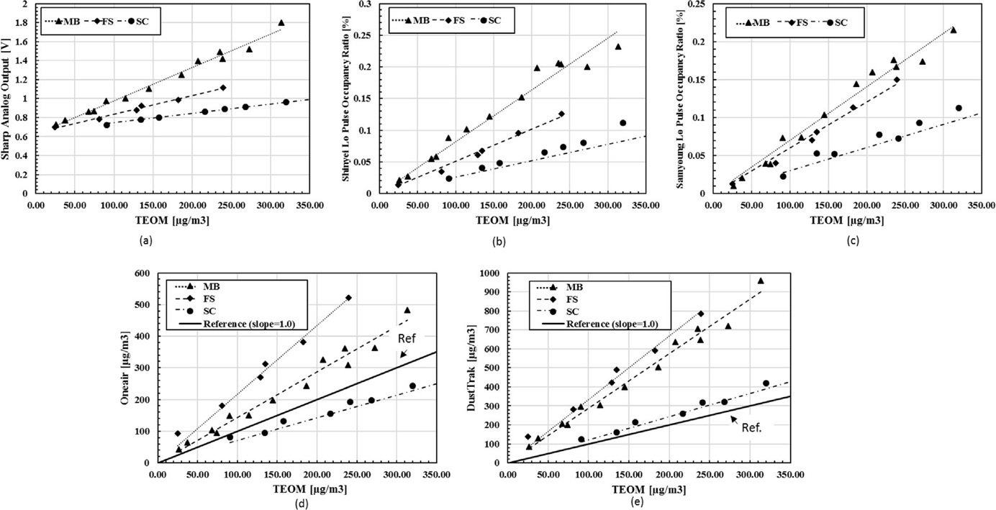
Hình 7. Hiệu suất của cảm biến PM quang học trong quá trình thử nghiệm các hạt có kích thước dưới micromet trong ba chế phẩm khác nhau trong khi vẫn giữ kích thước trung bình và độ lệch chuẩn hình học của phân bố kích thước không đổi: (a) đối với cảm biến Sharp; (b) đối với cảm biến Shinyei; (c) đối với cảm biến Samyoung; (d) Cảm biến một không; (e) cho TSI DustTrak.
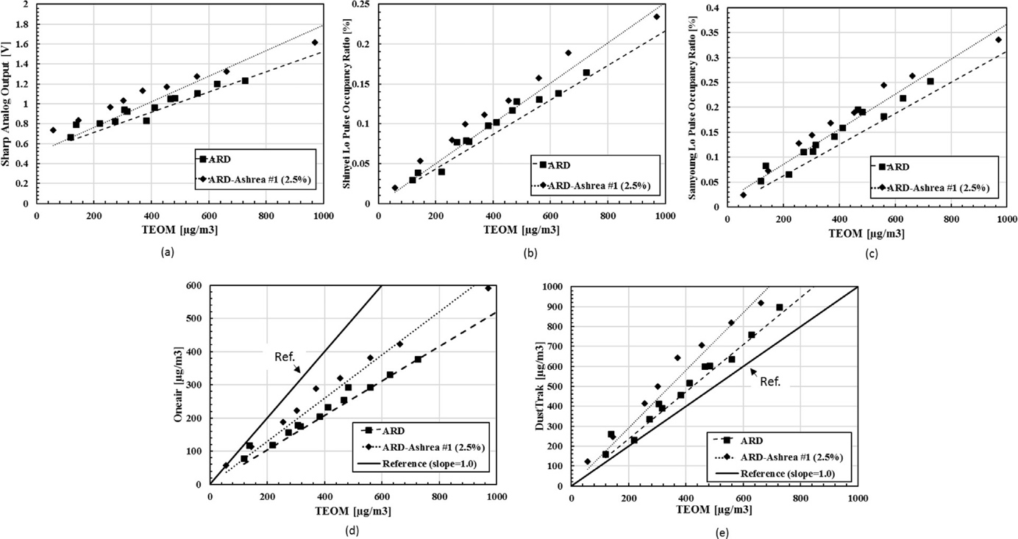
Hình 8. Hiệu suất của cảm biến PM quang học khi thử nghiệm các hạt có kích thước siêu micromet ở hai thành phần khác nhau: (a) đối với cảm biến Sharp; (b) đối với cảm biến Shinyei; (c) đối với cảm biến Samyoung; (d) Cảm biến một không; (e) cho TSI DustTrak..
calm air testing. The particle mass concentration in the test chamber were slowly decreased because of particle loss and minor sampling flow driven by the reference TEOM. Submicrometer-sized NaCl particles were used in this testing.

Fig. 9 shows the calibration result of the above three low-cost optical PM sensors under both calm air and steady-state particle mass concentration conditions. The given data shows that the readout of Sharp PM sensor maintains its linear calibration line at the particle concentration up to 1600 μg/m3 but the linearity of readouts for both Shinyei and Samyoung sensors was deteriorated as the increase of mass concentration.
It is also found that the slopes of Shinyei and Samyoung sensor calibration curves obtained under the calm air condition were in

kiểm tra không khí yên tĩnh. Nồng độ khối lượng hạt trong buồng thử nghiệm giảm từ từ do mất hạt và dòng lấy mẫu nhỏ do TEOM tham chiếu điều khiển. Các hạt NaCl có kích thước dưới micromet đã được sử dụng trong thử nghiệm này.

Hình 9 cho thấy kết quả hiệu chuẩn của ba cảm biến PM quang học giá rẻ ở trên trong cả điều kiện không khí tĩnh và nồng độ khối lượng hạt ở trạng thái ổn định. Dữ liệu đã cho cho thấy khả năng đọc của cảm biến Sharp PM duy trì đường hiệu chuẩn tuyến tính của nó ở nồng độ hạt lên đến 1600 μg/m3 nhưng độ tuyến tính của các chỉ số đọc cho cả cảm biến Shinyei và Samyoung đã bị suy giảm khi nồng độ khối lượng tăng lên.
Người ta cũng thấy rằng độ dốc của các đường cong hiệu chuẩn cảm biến Shinyei và Samyoung thu được trong điều kiện không khí tĩnh lặng nằm trong

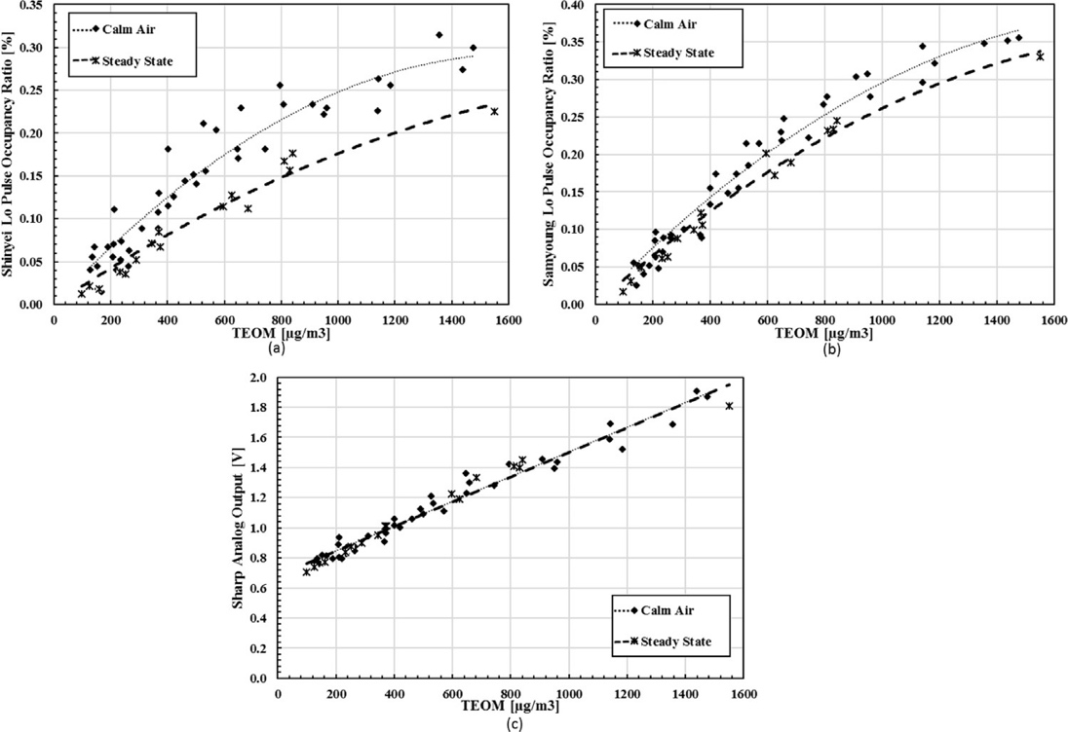
Hình 9. So sánh hiệu suất của cảm biến PM quang học giá rẻ trong điều kiện nồng độ khối lượng hạt ổn định và thoáng qua: (a) đối với cảm biến Samyoung; (b) đối với cảm biến Shinyei; (c) cho cảm biến Sharp general higher than those obtained under the steady particle mass concentration condition while the difference for the Sharp sensor was negligible. The above finding might be partially attributed to the particle transport passage in both Shinyei and Samyoung sensors, having dead space in their passages. In the calm air testing, the test chamber and particle passages of low-cost PM sensors were initially filled up with particles in high concentration. Particles might be trapped in the dead space of particle passages inside Shinyei and Samyoung sensors. Because of slow sampling flow in both sensors, much longer time was needed to synchronize the particle concentration in the dead spaces with that in the ambient. The above possibility could explain the high readouts of these two sensors when calibrated under calm air condition compared to those under steady particle mass concentration condition. The dif- ference in the readouts under two testing conditions was not observed for Sharp sensor. It is because of its simple, straight-through particle passage and our use of diffusive submicrometer-sized particles.

Hình 9. So sánh hiệu suất của PM cảm biến quang học giá rẻ trong điều kiện nhiệt độ khối lượng ổn định và thoáng qua: (a) for the sensor Samyoung; (b) Shinyei đối với biến cảm; (c) cho cảm biến Sharp tổng quát cao hơn so với những cảm biến thu được trong điều kiện nồng độ khối lượng hạt ổn định trong khi sự khác biệt đối với cảm biến Sharp là không đáng kể. Phát hiện trên có thể một phần là do đường vận chuyển hạt trong cả hai cảm biến Shinyei và Samyoung, có khoảng trống trong các đoạn của chúng. Trong thử nghiệm không khí tĩnh lặng, buồng thử nghiệm và các đường dẫn hạt của cảm biến PM giá rẻ ban đầu chứa đầy các hạt ở nồng độ cao. Các hạt có thể bị mắc kẹt trong không gian chết của các đoạn hạt bên trong cảm biến Shinyei và Samyoung. Do dòng chảy lấy mẫu chậm trong cả hai cảm biến, nên cần thời gian lâu hơn để đồng bộ hóa nồng độ hạt trong không gian chết với nồng độ trong môi trường xung quanh. Khả năng trên có thể giải thích khả năng đọc cao của hai cảm biến này khi được hiệu chuẩn trong điều kiện không khí yên tĩnh so với ở điều kiện nồng độ khối lượng hạt ổn định. Không quan sát thấy sự khác biệt trong các kết quả đọc trong hai điều kiện thử nghiệm đối với cảm biến Sharp. Đó là do sự di chuyển của các hạt đơn giản, đi thẳng và việc chúng tôi sử dụng các hạt có kích thước nhỏ hơn micromet khuếch tán.

4. Conclusion
The performance of six PM sensors, including five optical and one mechanical PM sensors, i.e., Sharp, Shinyei, Samyoung, Oneair, TSI DustTrak and Personal Dust Monitor (PDM), were calibrated under the steady particle mass concentration condition and using lab-generated particles of various physical and chemical properties, i.e., total mass concentration, peak size, geometrical standard deviation of particle size distribution, and particle composition. The scientific TEOM (Model 1405) was selected as the reference in this calibration. Our calibration result shows that the readouts of all test PM sensors are in the linear relationship with the particle mass concentration when challenged by particles having the fixed size distribution and composition. The response of PDM in general agrees well with the readout of reference TEOM for a particle mass concentration higher than 0.3 mg/m . The PDM lost its detection sensitivity for particles in the mass concentration less than 0.3 mg/m3 because of the use of deformed metal tube as the oscillating element in a PDM. However, the readouts of all tested optical PM sensors are sensitive to the physical and chemical properties of test particles. In the cases without the sampling issue, the increase of mean particle size and standard deviation in the size distribution of test particles in the same material resulted in the readout increase for optical PM sensors. The composition of test particles (i.e., refractive index) also have significant effect on the readouts of optical PM sensors. The level of composition effect depends on the optical design of PM sensors. Our study further demonstrated that the calibration of low-cost optical PM sensors should be performed under the steady particle concentration condition, instead of the transient particle mass concentration condition even at very slow transient conditions (i.e., under calm air condition). It might be due to the presence of dead space in the particle passages of low-cost optical PM sensors. It is thus concluded that the proper interpretation of readouts from low-cost optical PM sensors
4. Kết luận
Hiệu suất của sáu cảm biến PM, bao gồm năm cảm biến PM quang học và một cảm biến PM cơ học, tức là Sharp, Shinyei, Samyoung, Oneair, TSI DustTrak và Máy theo dõi bụi cá nhân (PDM), đã được hiệu chuẩn trong điều kiện nồng độ khối lượng hạt ổn định và sử dụng phòng thí nghiệm tạo các hạt có các tính chất vật lý và hóa học khác nhau, tức là tổng nồng độ khối lượng, kích thước đỉnh, độ lệch chuẩn hình học của phân bố kích thước hạt và thành phần hạt. TEOM khoa học (Mẫu 1405) đã được chọn làm tham chiếu trong hiệu chuẩn này. Kết quả hiệu chuẩn của chúng tôi cho thấy rằng số đọc của tất cả các cảm biến PM thử nghiệm có mối quan hệ tuyến tính với nồng độ khối lượng hạt khi bị thách thức bởi các hạt có phân bố và thành phần kích thước cố định. Phản ứng của PDM nói chung đồng ý tốt với việc đọc TEOM tham chiếu cho nồng độ khối lượng hạt cao hơn 0,3 mg / m. PDM mất độ nhạy phát hiện đối với các hạt có nồng độ khối lượng nhỏ hơn 0,3 mg / m3 do sử dụng ống kim loại biến dạng làm phần tử dao động trong PDM. Tuy nhiên, các chỉ số của tất cả các cảm biến PM quang học được thử nghiệm đều nhạy cảm với các đặc tính vật lý và hóa học của các hạt thử nghiệm. Trong các trường hợp không có vấn đề lấy mẫu, sự gia tăng kích thước hạt trung bình và độ lệch chuẩn trong phân bố kích thước của các hạt thử nghiệm trong cùng một vật liệu dẫn đến việc tăng khả năng đọc đối với cảm biến PM quang học. Thành phần của các hạt thử nghiệm (tức là chỉ số khúc xạ) cũng có ảnh hưởng đáng kể đến việc đọc các cảm biến PM quang học. Mức độ hiệu ứng thành phần phụ thuộc vào thiết kế quang học của cảm biến PM. Nghiên cứu của chúng tôi đã chứng minh thêm rằng việc hiệu chuẩn các cảm biến PM quang học giá rẻ nên được thực hiện trong điều kiện nồng độ hạt ổn định, thay vì điều kiện nồng độ khối lượng hạt thoáng qua ngay cả ở điều kiện thoáng qua rất chậm (tức là trong điều kiện không khí yên tĩnh). Nó có thể là do sự hiện diện của không gian chết trong các đoạn hạt của cảm biến PM quang học giá rẻ. Do đó, kết luận rằng việc giải thích chính xác các chỉ số từ cảm biến PM quang học giá rẻ yêu cầu người dùng hiệu chỉnh chúng bằng
requires users to calibrate them using representative ambient particles (which is often unknown) and under the steady-state particle mass con- centration. The potential sampling issue in the use of low-cost PM sensors should be also taken into the consideration when mea- suring large particles in the ambient.

Acknowledgement
The authors, Liu and Chen, are grateful for the partial financial support provided by the STAR program, US EPA (Grant # 83513201).
References

cách sử dụng các hạt xung quanh đại diện (thường không được biết đến) và dưới sự tập trung khối lượng hạt ở trạng thái ổn định. Vấn đề lấy mẫu tiềm ẩn trong việc sử dụng các cảm biến PM giá rẻ cũng nên được xem xét khi thu thập các hạt lớn trong môi trường xung quanh.

Nhìn nhận
Các tác giả, Liu và Chen, rất biết ơn sự hỗ trợ tài chính một phần của chương trình STAR, US EPA (Grant # 83513201).
Người giới thiệuCác tác giả, Liu và Chen, rất biết ơn sự hỗ trợ tài chính một phần của chương trình STAR, US EPA (Grant # 83513201).
Người giới thiệu

Alder, J. F., & McCallum, J. J. (1983). Piezoelectric crystals for mass and chemical measurements. A review. Analyst, 108(1291), 1169–1189.
Austin, E., Novosselov, I., Seto, E., & Yost, M. G. (2015). Laboratory evaluation of the shinyei PPD42NS low-cost particulate matter sensor. PLoS One, 10(9), e0137789. Borm, P. J., Schins, R. P., & Albrecht, C. (2004). Inhaled particles and lung cancer, part B: Paradigms and risk assessment. International Journal of Cancer, 110(1), 3–14. Brook, R. D., Rajagopalan, S., Pope, C. A., Brook, J. R., Bhatnagar, A., Diez-Roux, A. V., ... Council on Nutrition and Metabolism, P. A. (2010). Particulate matter air
pollution and cardiovascular disease. An update to the scientific statement From the American Heart Association. Circulation.
Cohen, A. J., & Pope, C. A. (1995). Lung cancer and air pollution. Environmental Health Perspectives, 103(Suppl 8), 219–224.
Dockery, D. W., Pope, C. A., Xu, X., Spengler, J. D., Ware, J. H., Fay, M. E., ... Speizer, F. E. (1993). An association between air pollution and mortality in six U.S. cities.
New England Journal of Medicine, 329(24), 1753–1759.
Evans, J., van Donkelaar, A., Martin, R. V., Burnett, R., Rainham, D. G., Birkett, N. J., & Krewski, D. (2013). Estimates of global mortality attributable to particulate air
pollution using satellite imagery. Environmental Research, 120, 33–42.
Fan, J., Li, S., Fan, C., Bai, Z., & Yang, K. (2015). The impact of PM2.5 on asthma emergency department visits: A systematic review and meta-analysis. Environmental
Science and Pollution Research, 23(1), 843–850.
Gao, M., Cao, J., & Seto, E. (2015). A distributed network of low-cost continuous reading sensors to measure spatiotemporal variations of PM2.5 in Xi'an, China.
Environmental Pollution, 199, 56–65.
Hinds, W. C. (1999). Aerosol technology: Properties. behaviour, and measurement of airborne particles. New York: Wiley.
Holstius, D. M., Pillarisetti, A., Smith, K. R., & Seto, E. (2014). Field calibrations of a low-cost aerosol sensor at a regulatory monitoring site in California. Atmospheric
Measurement Techniques, 7(4), 1121–1131.
Knaapen, A. M., Borm, P. J., Albrecht, C., & Schins, R. P. (2004). Inhaled particles and lung cancer. Part A: Mechanisms. International Journal of Cancer, 109(6),
799–809.
Krewski, D. (2009). Evaluating the effects of ambient air pollution on life expectancy. New England Journal of Medicine, 360(4), 413–415.
Norris, G., YoungPong, S. N., Koenig, J. Q., Larson, T. V., Sheppard, L., & Stout, J. W. (1999). An association between fine particles and asthma emergency department
visits for children in Seattle. Environmental Health Perspectives, 107(6), 489–493.
Nyberg, F., Gustavsson, P., Järup, L., Bellander, T., Berglind, N., Jakobsson, R., & Pershagen, G. (2000). Urban air pollution and lung cancer in Stockholm.
Epidemiology, 11(5), 487–495.
Patashnick, H., & Rupprecht, E. G. (1991). Continuous PM-10 measurements using the tapered element oscillating microbalance. Journal of the Air & Waste Management
Association, 41(8), 1079–1083.
Potera, C. (2014). Toxicity beyond the Lung: Connecting PM(2.5), Inflammation, and Diabetes. Environmental Health Perspectives, 122(1) (A29-A29).
Roessler, D. M. (1982). Diesel particle mass concentration by optical techniques. Applied Optics, 21(22), 4077–4086.
Sousan, S., Koehler, K., Thomas, G., Park, J. H., Hillman, M., Halterman, A., & Peters, T. M. (2016). Inter-comparison of low-cost sensors for measuring the mass
concentration of occupational aerosols. Aerosol Science and Technology, 50(5), 462–473.
Tie, X., Wu, D., & Brasseur, G. (2009). Lung cancer mortality and exposure to atmospheric aerosol particles in Guangzhou, China. Atmospheric Environment, 43(14),
2375–2377.
Wang, Y., Li, J., Jing, H., Zhang, Q., Jiang, J., & Biswas, P. (2015). Laboratory evaluation and calibration of three low-cost particle sensors for particulate matter
measurement. Aerosol Science and Technology, 49(11), 1063–1077.

